Лабораторная работа 8

«внутреннее строение земноводных»

Задание 1. Дайте определения следующим терминам:
Лимфатические лакуны ___________________________________________
__________________________________________________________________________________________________________________________________________________________________________
Хоаны_____________________________________________________________________________________________________________________________________________________________________
Артериальный конус ____________________________________________________________________________________________________________________________________________________________________________
Вольфовы каналы __________________________________________________________________________________________________________________________________________________________________________________________________________________________________________________________________
Мюллеровы каналы ____________________________________________________________________________________________________________________________________________________________________________
Архипаллиум_________________________________________________________________________________________________________________________________________________________________
Якобсоновы органы ____________________________________________________________________________________________________________________________________________________________________________

Задание 2. Запишите систематическое положение лягушки травяной:
_______________________________________________________________________________________________________________________________________________________________________________________________________________________________________________________________________________________________________________________________________________________________________________________________________________________________________________________________________________________________________________________________________________________________________________Задание 3. Изучите строение головы лягушки. Названия обозначенных структур внесите в таблицу.
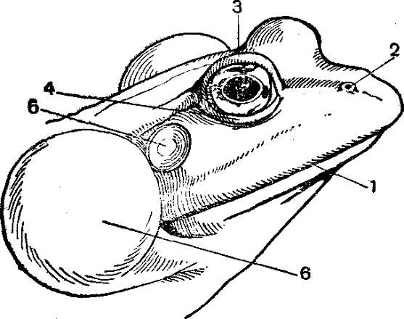

Рисунок 1 – Голова лягушки сбоку

1
2
3
4
5
6

Задание 4. Вскройте лягушку согласно технике вскрытия. Изучите её внутреннее строение, внесите в таблицу обозначения органов, отмеченных на рисунке.

1
2
3
4
5
6
7
8
9
10
11

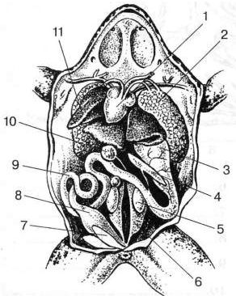

Рисунок 2 – Вскрытая лягушка (самец)

Задание 5. Рассмотрите схему строения сердца земноводных. Разукрасьте рисунок: сосуды и камеры сердца с артериальной кровью обозначьте красным цветом, с венозной кровью – синим цветом, со смешанной кровью – фиолетовым цветом. Внесите обозначения в таблицу.
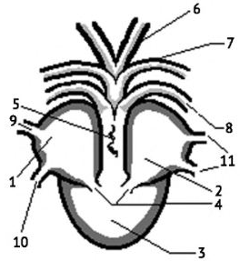
Рисунок 3 – Схема сердца лягушки

1
2
3
4
5
6
7
8
9
10
11
Задание 6. Рассмотрите строение мочеполовой системы самки и самца лягушки. Доработайте рисунок, внеся обозначения структур, соответствующих табличным.
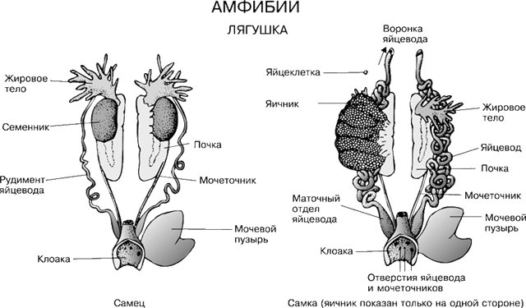

Рисунок 4 – Мочеполовая система лягушки

А – самец |  | Б – самка
1 | почка | 1 | жировое тело
2 | вольфов канал | 2 | яйцевод
3 | мочевой пузырь | 3 | почка
4 | клоака | 4 | вольфов канал
5 | рудимент яйцевода | 5 | мочевой пузырь
6 | семенник | 6 | половые и выделительное отверстия
7 | жировое тело | 7 | клоака
 |  | 8 | матка
 |  | 9 | яичник
Задание 7. Изучите строение головного мозга лягушки. Заполните приведенную таблицу, назвав в ней все структуры, обозначенные на рисунке.

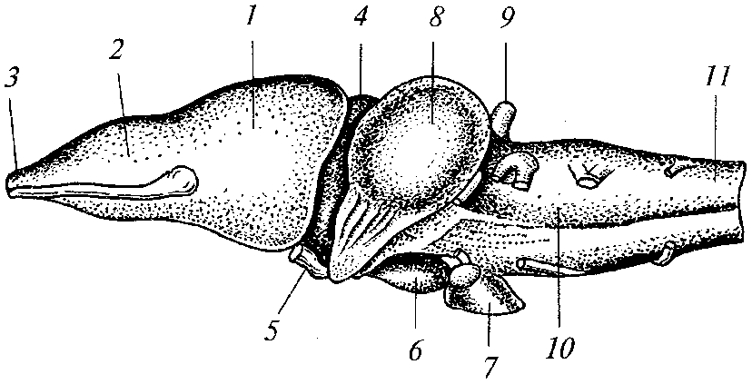

Рисунок 5 – Строение головного мозга лягушки

1
2
3
4
5
6
7
8
9
10
11

Задание 8. Ответьте письменно:

Дополните схему воздухоносных путей лягушки:
Наружные ноздри →______________________
→ _____________→ ротоглоточная полость → гортанная щель→_________________________
→ легкие

Почему у земноводных от единственного желудочка отходят три артериальных ствола с разной по содержанию кислорода кровью?
______________________________________________________________________________________________________________________________________________________________________________________________________________________________________________________________________________________________________________________________________________________________________________________________________________________________________________

Назовите признаки водных позвоночных у головастика.
__________________________________________________________________________________________________________________________________________________________________________________________________________________________________________________________________

